НЕСАНКЦИОНИРОВАННАЯ СВАЛКА НА ЗЕМЛЯХ СЕЛЬСКОХОЗЯЙСТВЕННОГО НАЗНАЧЕНИЯ. ЧТО ЭТО?


Согласно ст. 1 Федерального закона от 24.06.1998 № 89-ФЗ «Об отходах производства и потребления», твердые коммунальные отходы — отходы, образующиеся в жилых помещениях в процессе потребления физическими лицами, а также товары, утратившие свои потребительские свойства в процессе их использования физическими лицами в жилых помещениях в целях удовлетворения личных и бытовых нужд. К твердым коммунальным отходам также относятся отходы, образующиеся в процессе деятельности юридических лиц, индивидуальных предпринимателей и подобные по составу отходам, образующимся в жилых помещениях в процессе потребления физическими лицами.

ПОЧЕМУ ЭТО ТАК ВАЖНО?

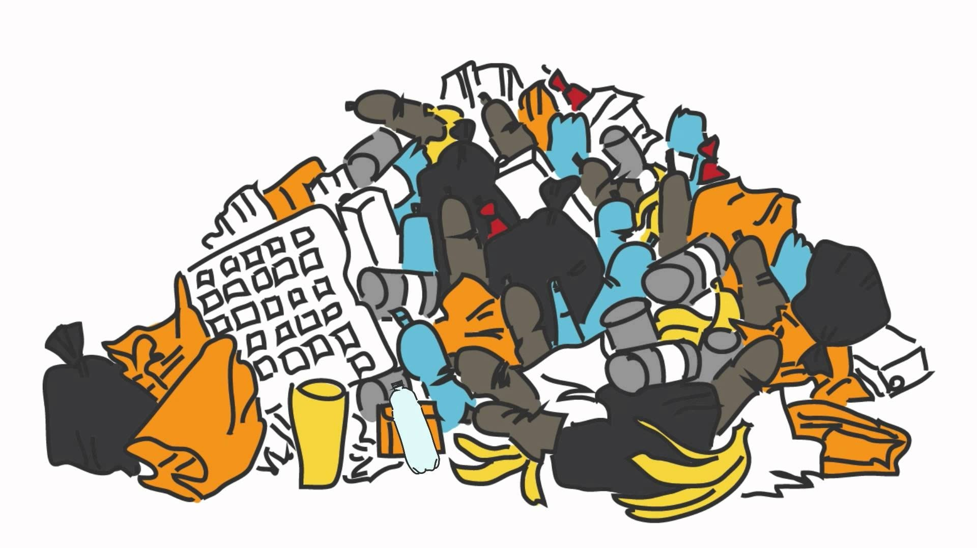
Существенный ущерб плодородию наносят несанкционированные свалки твердых коммунальных отходов и складирование отходов производства. Восстановительный период для земель, пострадавших от захламления промышленными и бытовыми отходами, бывает очень длительным и требует значительных экономических затрат.

КТО НЕСЕТ ОТВЕТСВЕННОСТЬ
В соответствии со ст. 210 Гражданского кодекса Российской Федерации собственник несет бремя содержания принадлежащего ему имущества, если иное не предусмотрено законом или договором.
Cогласно ст. 4 Федерального закона № 89-ФЗ право собственности на отходы определяется в соответствии с гражданским законодательством.
Согласно п. 7.8 ГОСТ 30772-2001 «Ресурсосбережение. Обращение с отходами. Термины и определения» (введен в действие постановлением Госстандарта РФ от 28.12.2001 № 607-ст) собственником отходов является юридическое лицо, индивидуальный предприниматель, производящие отходы, в собственности которого они находятся, которое намерено осуществлять заготовку, переработку отходов и другие работы по обращению с отходами, включая их отчуждение.
В силу примечания к названному выше пункту в случае, если собственник отходов не установлен, то собственником отходов являются органы местного самоуправления, юридические лица или индивидуальные предприниматели, ответственные за территории, на которых эти отходы находятся.
Таким образом, собственники земельных участков обязаны принимать меры по ликвидации несанкционированных свалок.

О нарушениях законодательства можно обратиться в Волгоградскую межрайонную природоохранную прокуратуру по адресу: 400001, город Волгоград, улица КИМ, дом № 8 либо по номеру телефона горячей линии: 8 (991) 352-41-52.

ГЕНЕРАЛЬНАЯ ПРОКУРАТУРА РОССИЙССКОЙ ФЕДЕРАЦИИ



ВОЛЖСКАЯ МЕЖРЕГИОНАЛЬНАЯ ПРИРОДООХРАННАЯ ПРОКУРАТУРА

ВОЛГОГРАДСКАЯ МЕЖРАЙОННАЯ ПРИРОДОХРАННАЯ ПРОКУРАТУРА

Памятка
о несанкционированных свалках на землях сельскохозяйственного назначения

г. Волгоград
2023

